Vie terrestre

Introduction à l'objectif 15 - Vie terrestre

Utilisez ce guide pour présenter l'Objectif mondial 15 : Vie terrestre, à vos élèves.
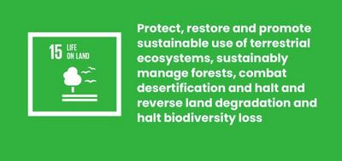

Qu'est-ce que l'Objectif mondial 15 ?
Objectif de développement durable 15 : Vie terrestre est l'un des 17 objectifs de développement durable établis par les Nations Unies en 2015. Vous pouvez en savoir plus sur les les objectifs de développement durable dans notre guide d'introduction.
Il vise à protéger et à restaurer toute la vie sur terre. Cela inclut la protection des écosystèmes comme les forêts et les rivières, l’arrêt de la «désertification» causée par les sécheresses et la prévention de la perte d’espèces végétales et animales, connue sous le nom de «biodiversité».
Au cours des 50 dernières années, 60 % de la vie sauvage a été perdue. C'est une menace pour nous tous. Mais ensemble, nous pouvons trouver des moyens de protéger et de restaurer la vie sur terre. Il existe déjà des solutions brillantes, mais nous avons besoin de plus.

Activités
Voici quelques idées pour aider vos élèves à donner vie à l'Objectif 15. Ils fonctionnent comme des activités autonomes ou en séquence comme un plan de cours complet.

Activité 1 : Protéger et restaurer la nature

Dans cette activité, les élèves discuteront de la nature et de ce qu'ils savent déjà de son importance.
Longueur - 10 minutes
Regardez cette vidéo avec votre classe.
https://www.youtube.com/watch?v=US58f-SwO0k
Après avoir regardé, discutez:
- Que pensez-vous de la nature ?
- Avez-vous vu quelque chose que vous connaissez déjà?
- Pourquoi la nature et la biodiversité sont-elles si importantes?
- À quoi ressemble la nature dans votre communauté?
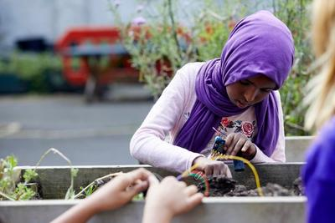

Activité 2 : Menaces pour la nature

Dans cette activité, les élèves réfléchiront aux menaces qui pèsent sur la nature, localement et globalement.
Longueur - 10 minutes
Dans cette activité, vous demanderez aux élèves de réfléchir à des idées pour créer une grande liste de toutes les menaces auxquelles la nature fait face - avec une attention particulière sur la vie terrestre, c'est à dire tout ce qui est en dehors de nos océans (sujet couvert dans l'Objectif 14: Vie aquatique).
- Demandez aux élèves : Quelles sont les menaces qui pèsent actuellement sur le monde naturel ? Les élèves peuvent discuter et réfléchir aux différentes idées en petits groupes, listant autant de menaces que possible.
- Les réponses pourraient porter sur les incendies de forêt; les animaux braconnés; la destruction des habitats; la déforestation; la destruction et la pollution des lacs et des rivières; la perte de nutriments dans la terre.
- Revenez tous en groupe et discutez de toutes les idées que les différents groupes ont présentées.
- Passez quelques minutes à réfléchir sur les problèmes que la nature rencontre dans votre communauté locale / pays.
- Maintenant, discutez des problèmes qui pourraient être locaux à d'autres parties du monde et pourquoi.
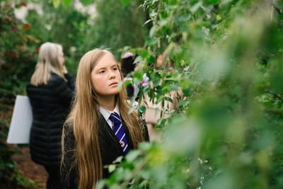

Activité 3 : Pourquoi la nature compte-t-elle

Dans cette activité, les élèves discuteront des raisons pour lesquelles la nature est si importante pour les gens, la planète et tous les objectifs mondiaux.
Longueur - 15 minutes

Introduction
- Demandez aux élèves : de quoi ont besoin toutes les personnes pour survivre?
- Les réponses pourraient inclure l'eau potable, la nourriture & la médecine.
- Différenciez les choses dont vous avez besoin (par exemple de l'air pur pour respirer), et les choses que vous voulez (par exemple une nouvelle paire baskets).
- Ensuite, demandez aux élèves : d'où viennent ces ressources ? À l'origine, toutes viennent du monde naturel. Pensez à tout ce que le monde naturel nous offre, de l'air et de la nourriture aux matières premières pour la médecine, les vêtements et la construction.

Objectif 15 et objectifs mondiaux
Maintenant que vous avez discuté des comportements humains qui impactent la nature, il est temps de se pencher sur les raisons pour lesquelles il s’agit d’un tel problème pour les gens, la planète et la réalisation des objectifs mondiaux.
Téléchargez la grille des objectifs mondiaux. Sur votre grille, commencez par identifier l'objectif 15 : Vie terrestre. Par leur propre groupe ou en petits groupes, les élèves devraient discuter des autres Objectifs mondiaux qui se rapportent à l'Objectif 15. Par exemple :
- Objectif 13 : Luttre contre les changements climatiques | Les forêts absorbent le CO2, contribuant à réguler notre climat.
- Objectif 14 : Vie aquatique | Si les rivières sont polluées par des matières plastiques et des eaux usées, elles vont transporter cela dans l'océan et ainsi nuire à la vie marine.
- Objectif 6 : Eau propre et assainissement | Nous comptons sur les rivières et les lacs pour nous fournir de l'eau à boire.
- Objectif 2: Faim zéro | La nature est la source de notre nourriture, mais nous détruisons souvent la nature pour faire place aux grandes exploitations.
- Objectif 11 : Villes et communautés durables | Pour que nos villes soient durables, nous devons nous assurer que les matériaux et l'énergie que nous utilisons sont renouvelables.

Votre avis
- Une fois que les élèves ont terminés, demandez à certains d'entre eux de partager leurs réflexions.
- Ont-ils trouvé des liens surprenants?
- À quel point pensent-ils qu'il est important que nous protégions la vie sur Terre? Pourquoi ?

